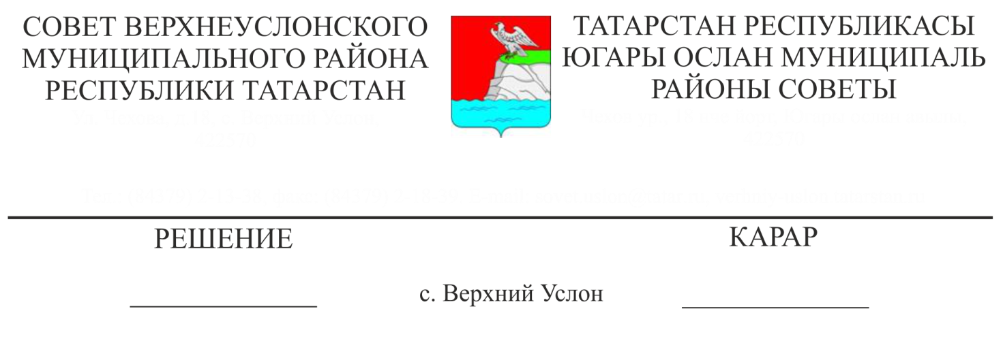
28.11.2019 № 51-591

Об утверждении перечня имущества, находящегося в собственности Верхнеуслонского муниципального района, свободного от прав третьих лиц в целях предоставления его во владение и (или) пользование на долгосрочной основе (в том числе по льготным ставкам арендной платы) субъектам малого и среднего предпринимательства и организациям, образующим инфраструктуру поддержки субъектов малого и среднего предпринимательства, а также в целях отчуждения на возмездной основе в собственность субъектов малого и среднего предпринимательства на 2020 год

В соответствии со статьей 15 Федерального закона от 06.10.2003 № 131-ФЗ «Об общих принципах организации местного самоуправления в Российской Федерации», статьей 18 Федерального закона от 24.07.2007 № 209-ФЗ «О развитии малого и среднего предпринимательства в Российской Федерации» и Положением о порядке управления муниципальной собственностью Верхнеуслонского муниципального района, утвержденного решением Совета Верхнеуслонского муниципального района Республики Татарстан от 27.10.2009 года № 41-426, Уставом Верхнеуслонского муниципального района Республики Татарстан,

Совет

Верхнеуслонского муниципального района
решил:
- Утвердить перечень имущества, находящегося в собственности Верхнеуслонского муниципального района, свободного от прав третьих лиц, в целях предоставления его во владение и (или) пользование на долгосрочной основе (в том числе по льготным ставкам арендной платы) субъектам малого и среднего предпринимательства и организациям, образующим инфраструктуру поддержки субъектов малого и среднего предпринимательства, а также в целях отчуждения на возмездной основе в собственность субъектов малого и среднего предпринимательства на 2020 год согласно приложению № 1.
- Разместить настоящее решение на официальном сайте Верхнеуслонского муниципального района и на официальном портале правовой информации Республики Татарстан.
- Контроль за исполнением настоящего решения возложить на Палату имущественных и земельных отношений Верхнеуслонского муниципального района Республики Татарстан.

Заместитель председателя Совета,
Заместитель Главы Верхнеуслонского
муниципального района С.В. Осянин

Приложение
к решению Совета
Верхнеуслонского
муниципального района
от 28.11.2019 г.
№ 51-591

Перечень имущества,
находящегося в собственности Верхнеуслонского муниципального района Республики Татарстан, свободного от прав третьих лиц в целях предоставления его во владение и (или) пользование на долгосрочной основе (в том числе по льготным ставкам арендной платы) субъектам малого и среднего предпринимательства и организациям, образующим инфраструктуру поддержки субъектов малого и среднего предпринимательства, а также в целях отчуждения на возмездной основе в собственность субъектов малого и среднего предпринимательства на 2020 год

№  п/п | Наименование имущества | Основные характеристики  (площадь, длина и т.д.) | Местонахождение  (адрес)
1 | Здание  крытого тока, литера А, металлоконструкция | площадь 1640 кв.м. | 422570, Верхнеуслонский муниципальный район,  с. Старое Русское Маматкозино
2 | Здание  столовой, литера А, щиты обложенные кирпичом | площадь 92,5 кв.м. | 422589, Верхнеуслонский муниципальный район,  с. Старое Русское Маматкозино
3 | Здание конторы (административное здание) , литера А, одноэтажное кирпичное | площадь 143,5 кв.м. | 422589, Верхнеуслонский муниципальный район,  с. Старое Русское Маматкозино
4 | Телятник  на 160 голов | площадь – 827,6 | 4225585, Верхнеуслонский муниципальный район, Кильдеевское сельское поселение, д. Харино
5 | Телятник  на 160 голов | площадь – 898,3 | 422585, Верхнеуслонский муниципальный район, Кильдеевское сельское поселение, д. Харино
6 | Здание лагеря  на 200 коров | площадь – 420,0 | 422585, Верхнеуслонский муниципальный район, Кильдеевское сельское поселение, д. Харино
7 | Здание летнего дома (столовая) | площадь – 36,5 | 422585, Верхнеуслонский муниципальный район, Кильдеевское сельское поселение, д. Харино
8 | Ангар шатровый | площадь – 378,9 | 422585, Верхнеуслонский муниципальный район, Кильдеевское сельское поселение, д. Харино
9 | Здание  навеса для фуража | площадь – 199,7 | 422585, Верхнеуслонский муниципальный район, Кильдеевское сельское поселение, д. Харино
10 | Здание  арочного склада | площадь – 376,3 | 422585, Верхнеуслонский муниципальный район, Кильдеевское сельское поселение, д. Харино
11 | Здание  арочного типа | площадь – 588,0 | 422585, Верхнеуслонский муниципальный район, Кильдеевское сельское поселение, д. Харино
12 | Здание  зернохранилища | площадь – 611,0 | 422585, Верхнеуслонский муниципальный район, Кильдеевское сельское поселение, д. Харино
13 | Помещение для хранения ремонта автомашин | площадь – 721,9 | 422585, Верхнеуслонский муниципальный район, Кильдеевское сельское поселение, д. Харино
14 | Здание  автогаража | площадь – 708,0 | 422585, Верхнеуслонский муниципальный район, Кильдеевское сельское поселение, д. Харино
15 | Здание  зернохранилища | площадь – 624,0 | 422585, Верхнеуслонский муниципальный район, Кильдеевское сельское поселение, д. Харино
16 | Автомобиль  FORD «ФОКУС» легковой | Выпуск -2011 г. | 422570, Верхнеуслонский муниципальный район,  с.Верхний Услон, кл.Чехова, д.18

